**浙江工商大学公开招聘人员（2020年第二批）**

**网络远程面试指南**

根据《浙江工商大学公开招聘人员公告（2020年第二批）》的要求，2020年浙江工商大学公开招聘人员第一轮面试采用网络远程面试的方式，并于7月22日进行。请参加第一轮面试的人员提前做好准备：

**一、面试前准备**

**1.面试设备及环境要求**

（1）可以支撑“双机位”运行的硬件设备要求。需要两部带摄像头的设备以及可进行通话的麦克风、音响、支架等设备，电脑、手机均可。手机需将电话设置为“免干扰模式”。面试人员面试过程中不能使用耳机，且不能遮挡耳朵。

第一机位为面试主机位，面向面试人员，用于评委对面试人员的远程视频考核（建议首选电脑+有线宽带）。主机位使用软件为钉钉。

第二机位为面试副机位（监考机位，建议使用智能手机+4G 网络），放于面试人员侧后方45度，用于评委和面试秘书在面试过程中观测面试人员的后方及周边环境情况。副机位使用软件为 QQ/腾讯会议软件。“双机位”摆放位置参考下图：

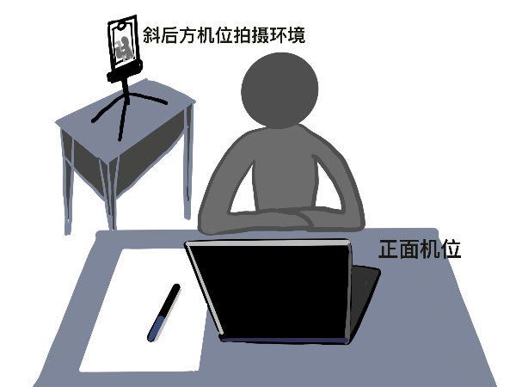

（2）网络良好能满足面试要求。建议使用稳定畅通的宽带网络和流量两种模式，一种方式断网后可及时转换其他方式连接。请确保手机、电脑、平板电源稳定、电量充足。

（3）独立的面试房间。环境封闭，明亮，安静，不逆光。面试场所面试人员座位1.5m范围内不得存放任何书刊、报纸、资料、其他电子设备等。

（4）提前安装并熟悉钉钉、QQ/腾讯会议软件。建议注册账号为报名时填写的手机号，并进行实名认证；若原报考手机号已不能使用，需向学校申请更换手机号。

（5）对网络远程面试确实因客观条件所限，有硬件、软件上困难的面试人员应提前向学校说明情况，并根据学校建议解决问题。

**2.参加远程面试人员需准备的用品**

（1）本人二代居民身份证；

（2）黑色签字笔和空白 A4 纸；

（3）学校要求准备的其他考试用品。

**3.模拟测试**

面试人员应积极配合学校参加网络远程面试模拟演练，一般会安排在面试前 1-3 天进行（届时以学校通知为准）。

**二、远程面试当天流程**

**1.面试当天准备工作**

面试当天面试人员提前登录远程面试软件平台（钉钉、QQ/腾讯会议软件），并做好以下准备：

（1）关闭移动设备语音通话、录屏、外放音乐、闹铃等可能影响面试的功能和应用程序，关闭其它App消息通知；

（2）清理桌面，桌面上只允许摆放面试设备、签字笔和A4空白纸。

**2.进入候考区（钉钉面试小组群）**

（1）根据学校面试开始时间要求提前上线等候、报到。

（2）根据随机抽取的面试顺序参加面试。

（3）阅读《浙江工商大学面试纪律要求及面试人员诚信面试承诺书》，并确认双方紧急联系人电话等。

（4）工作人员逐个检查面试人员面试环境。面试人员进入主考区（钉钉视频会议）之前，需根据工作人员指示提前开启第二机位的视频监控画面（面试人员QQ/腾讯会议视频开启后需关闭监控机位的麦克风和扬声器，只留视频画面）。

**3.进入主考区（钉钉视频会议）**

（1）身份识别和环境确认：面试秘书核对、询问面试人员姓名等基本信息，确认面试人员单独在场情况。面试人员向评委展示身份证，面试秘书将画面拍照或截屏保存。

（2）面试人员确认已经知悉《浙江工商大学面试纪律要求及考生诚信面试承诺书》相关内容，并承诺诚信参加面试。

（3）面试人员根据考官要求进行面试。

特别提醒：面试人员在钉钉视频面试期间应严格遵守面试纪律， 确认上半身及手部动作处于视频范围内，全程不得关闭钉钉软件的摄像头和话筒，诚信回答各环节评委提问，不以任何形式作弊。

**4.离开主考区（钉钉视频会议）**

答题结束或面试时间结束，按照工作人员指令停止答题，离开面试区，主动退出面试会议界面。

**5.紧急处置**

（1）远程面试过程中，如出现意外断电、断网等紧急情况，可联系学校指定的面试小组紧急联系人。

（2）远程面试过程中如果出现断线超过 3 次，或因其他客观原因导致无法进行面试的，需重新安排时间、地点完成面试。